**Задание к лабораторной работе №5**

1. Составить несколько job story для потенциальных пользователей (по 3 для каждого пользователя из сегмента, которые определялись в 3 лабораторной работе при помощи метода User Persona), используя подход JTBD.
2. Визуализировать составленные job story.
3. Сделать вывод по составленным job story.
4. Составить список всего необходимого планируемого функционала для разрабатываемого продукта.
5. Разработать несколько User Flow для основного функционала разрабатываемого продукта. Для этого можно использовать редактор Figma, шаблон в Figma FigJam или специальный сервис Miro.

1-3.

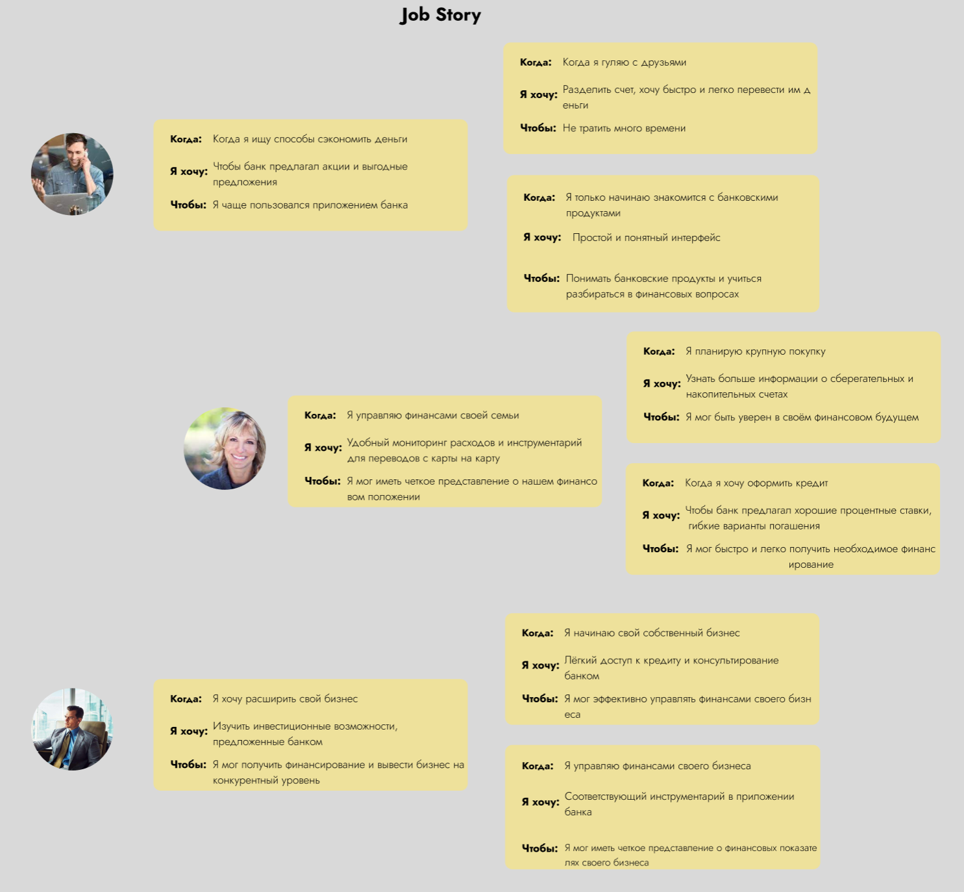

**4. Основные выводы:**

**Студенты и молодые специалисты:**

• Озабочены удобством, простотой использования и доступностью банковских услуг.

• Хотят легко управлять своими финансами, разделять расходы с друзьями и копить деньги на будущие цели.

**Люди в возрасте 26-50 лет:**

• Нуждаются в инструментах для управления семейным бюджетом, планирования образования детей и получения кредитов на крупные покупки.

• Ценят прозрачность, контроль и надежность в банковских услугах.

**Предприниматели и малый бизнес:**

• Ищут банк, который может поддержать их бизнес на всех этапах - от запуска до расширения.

• Нуждаются в бизнес-счетах с низкими комиссиями, доступе к кредитам, инструментах для управления финансами и экспертных консультациях.

**Рекомендации:**

• Разработать мобильное приложение:

○ С простым и интуитивно понятным интерфейсом.

○ С функциями для управления финансами, отслеживания расходов, составления бюджета и перевода денег.

• Предложить различные типы счетов:

○ Сберегательные счета с высокими процентами.

○ Инвестиционные счета с низкими комиссиями.

○ Совместные счета для семей.

○ Специальные счета для планирования образования.

○ Бизнес-счета с низкими комиссиями.

• Обеспечить доступ к кредитам:

○ С конкурентоспособными процентными ставками и гибкими условиями погашения.

○ С упрощенным процессом подачи заявки.

○ Предоставить экспертные консультации:

○ По финансовому планированию.

○ По инвестиционным стратегиям.

○ По развитию бизнеса.

**5. Список необходимого функционала**

**Базовый функционал:**

• Авторизация и безопасность:

• Вход в приложение по логину и паролю.

• Двухфакторная аутентификация.

• Биометрическая аутентификация (Touch ID, Face ID).

• Возможность смены пароля.

• Восстановление пароля.

**Управление счетами и картами:**

• Просмотр баланса счетов и карт.

• Просмотр истории транзакций.

• Перевод средств между своими счетами и картами.

• Перевод средств на счета и карты других пользователей.

• Оплата счетов (ЖКХ, интернет, телефон, и т.д.).

• Пополнение счета мобильного телефона.

• Блокировка и разблокировка карт.

• Установка лимитов на операции по картам.

**Дополнительный функционал:**

• Открытие и закрытие счетов и карт.

• Оформление депозитов.

• Инвестирование в различные финансовые инструменты.

• Обмен валют.

• Страхование.

• Бронирование билетов и отелей.

• Оплата товаров и услуг в интернет-магазинах.

• Управление личными финансами (бюджетирование, отслеживание расходов).

• Подключение и отключение различных услуг (кэшбэк, мобильный банкинг, SMS-оповещения).

• Связь с банком (онлайн-чат, телефонная поддержка, видеозвонки).

**Интерфейс:**

• Простой и интуитивно понятный интерфейс, который будет удобен для пользователей с разным уровнем подготовки.

• Удобная навигация по приложению.

• Современный и привлекательный дизайн.

• Адаптация под различные устройства (смартфоны, планшеты).

**Поддержка клиентов:**

• Круглосуточная поддержка клиентов через различные каналы связи (онлайн-чат, телефон, email).

• Подробная справочная информация с ответами на часто задаваемые вопросы.

• Чат-бот для ответов на простые вопросы.

**5. User Flow**

**Контекст**:

Пользователь является клиентом банка, который использует мобильное банковское приложение для управления своими финансами.

**Цели и ожидания:**

Пользователь хочет легко и удобно осуществлять операции с своими счетами, проверять баланс, совершать переводы и оплачивать счета через приложение.

Он ожидает быстрого доступа к своим финансовым данным, безопасности при проведении операций и удобного интерфейса.

**Триггеры:**

Пользователь может войти в приложение после получения уведомления о новом платеже, желании проверить баланс или совершить перевод.

**Мотиваторы для продолжения движения по сервису:**

Быстрые и удобные операции, возможность контролировать свои финансы в любое время и в любом месте, безопасность проводимых транзакций.

**Выбранная цель пользователя:**

Пользователь хочет совершить перевод средств со своего текущего счета на счет другого человека.

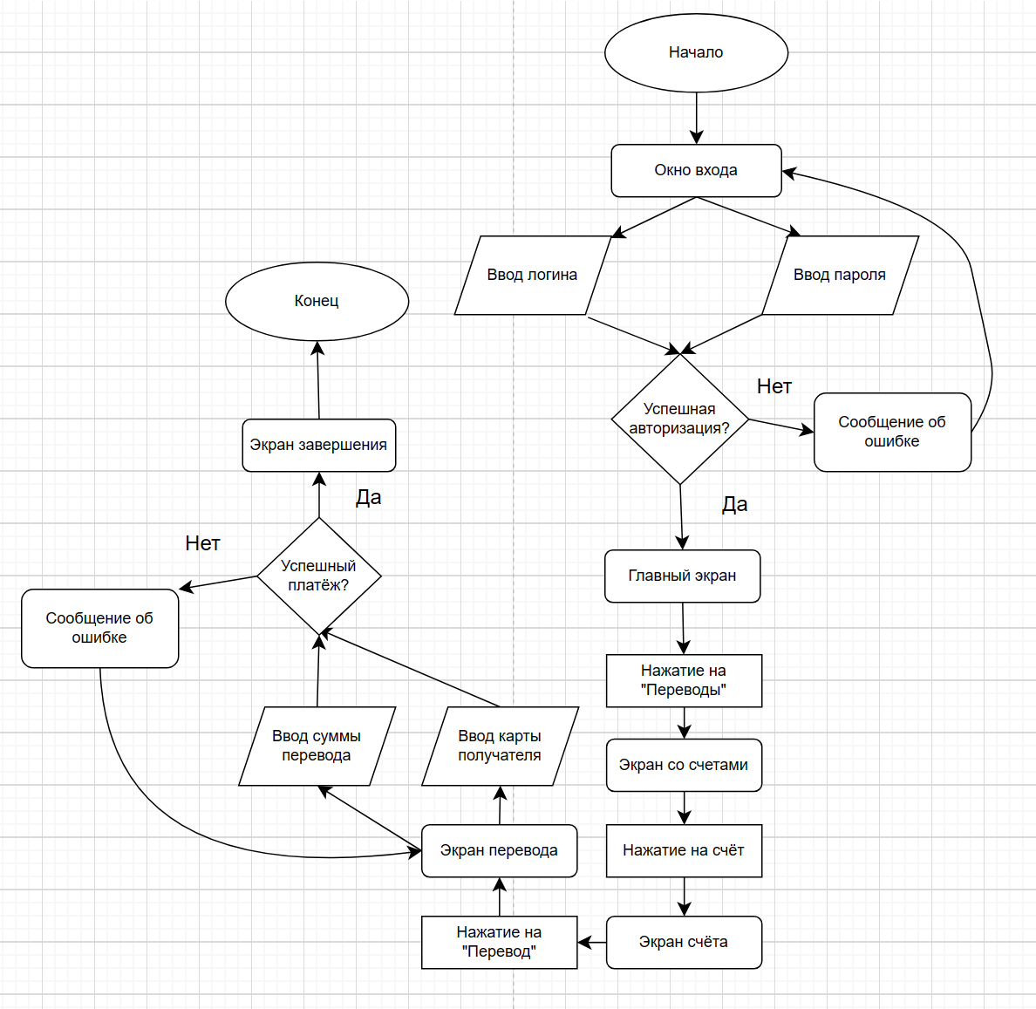

**Контекст:**

Пользователь является клиентом банка, который решил оформить кредит через мобильное приложение.

**Цели и ожидания:**

Пользователь ожидает быстрого и удобного процесса оформления кредита, прозрачных условий, возможности отслеживать статус своего заявления и оперативной обратной связи от банка.

**Триггеры:**

Пользователь может решить оформить кредит после получения информации о выгодных условиях, нехватки средств на определенную покупку или возникновения неожиданных расходов.

**Мотиваторы для продолжения движения по продукту:**

Возможность получить нужные средства в кратчайшие сроки, комфортный и безопасный процесс оформления кредита, выгодные условия и привлекательные ставки.

**Цель пользователя:**

Пользователь хочет оформить кредит через мобильное приложение.

